Collège A.Lejeune 3ème D
Exercices de groupe

Exercice 1 : ceinture jaune
On considère la figure ci-dessous.
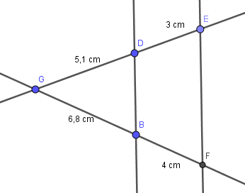
Les droites (DB) et (EF) sont-elles parallèles ?

Exercice 2 : ceinture jaune
On considère la figure ci-dessous.
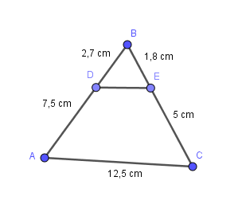
1. Montrer que les droites (DE) et (AC) sont parallèles.

2. Calculer DE, puis en donner une valeur approchée au dixième.

Exercice 3 : ceinture verte
Dans la figure ci-dessous, les droites (SU) et (RT) se coupent en V, et les droites (UT) et (RS) sont parallèles.
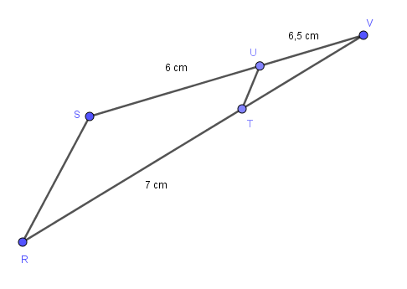

Exercice 4 : ceinture verte
Les droites (AM) et (ST) se coupent en R et (AS) et (MT) sont parallèles. Compléter et écrire les égalités du théorème du Thalès.
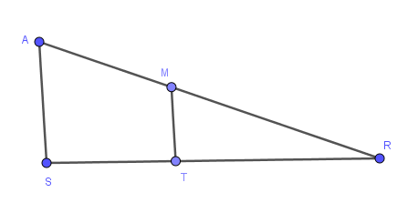
- Les points … sont alignés.
- Les points … sont alignés.
- … // …

Donc, d’après le théorème de .....…… on a : .…...=.…...=.…….

Exercice 5 :
1) Construire un triangle OLK tel que :
OL=6,3 cm, LK=5 cm et KO= 3,5 cm.
Placer les points M et P tels que : , , et OP=2,5 cm.
2) Démontrer que les droites (PK) et (LK) sont parallèles.

Exercice 6 :
On considère la figure ci-dessous pour laquelle :
- les points E, A et C sont alignés ;
- les points F, A et B sont alignés ;
- AF= 12 cm, AC= 5 cm, AB= 7,5 cm et AE = 8 cm.
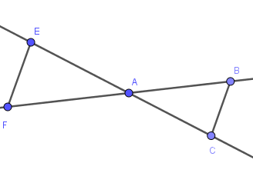
1) Montrer que les droites (BC) t (EF) sont parallèles.
2) Calculer la longueur EF sachant que BC=5,5 cm. Justifie la réponse.
3) Le triangle ABC est-il rectangle en C ?
Justifie la réponse.

